|  |
| --- |
|  |
| MTA Miskolci Területi Bizottság  **Nyelvtudományi Munkabizottság**  **3530 Miskolc**  Erzsébet tér 3. |

Kedves Munkabizottsági Tag, Kedves Pedagógus Kolléga!

Az MTA MAB Nyelvtudományi Munkabizottsága és a Miskolci Egyetem Bölcsészettudományi Karának Modern Filológiai Intézete tisztelettel meghívja Önt és Kollégáit, Diákjait

***„A nyelvi és társadalmi változások hatása a közoktatásra és a felsőoktatásra”*** című

a Magyar Tudomány Ünnepe rendezvénysorozat keretében tartott konferenciájára.

A konferencia időpontja: **2019. november 26.**

Helyszíne: MTA MAB Székház, 3530 Miskolc, Erzsébet tér 3.

Program:

14.00 – Megnyitó (Dr. Kecskés Judit – Nyelvtudományi Munkabizottság elnöke)

14.10 – Drámapedagógiai módszerek alkalmazása a nyelvtanórán: fókuszban a tulajdonnevek

(Dr. Takács Judit – Eszterházy Károly Egyetem)

14.30 – A szövegértés fejlesztéséről (Dr. Raátz Judit – ELTE BTK)

14.50 – ENGaGE-projektbemutató: Új fejlesztések a diszlexiás gyermekek nyelvtanításához

(Magnuczné dr. Godó Ágnes – ME BTK MFI)

15.10 – Nyelvkaland projektbemutató: Nyelvoktatás élménypedagógiai módszerekkel

(Dr. Mokrainé Orosz Angéla – ME BTK MFI)

15.30 – *Kávészünet*

15.40 – Kerekasztal-beszélgetés (témák: a továbbtanulás nyelvvizsgafeltételei;

a nyelvtudomány és a tanárképzés kihívásai; moderátor: Dr. Kecskés Judit)

16.00 – Maxim Könyvkiadó könyvbemutatója (nyelvvizsgára/érettségire felkészítő kiadványok)

***Mindeki, aki regisztrál az alábbi honlapon, és részt vesz Maxim Kiadó könyvbemutatóján, egy általa választott tanulószótárt kap ajándékba!***

<https://docs.google.com/forms/d/e/1FAIpQLSeZHX5ZSbOpCnxUFDpOgoRahSOBFB8rTz-qsWgApnteV6maQQ/viewform>

Dr. Kecskés Judit   
elnök

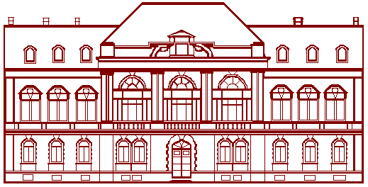Nyelvtudományi Munkabizottság

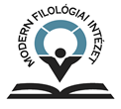

MTA MAB Alapítva 1979